1
2/09/2022
Bionexo
RESULTADO – TOMADA DE PREÇO
N° 2022128TP21787HEMU
O Instituto de Gestão e Humanização – IGH, entidade de direito privado e sem fins
lucrativos, classificado como Organização Social, vem tornar público o resultado da
Tomada de Preços, com a finalidade de adquirir bens, insumos e serviços para o
HEMU - Hospital Estadual da Mulher, com endereço à Rua R-7, S/N, Setor Oeste,
Goiânia, CEP: 74.125-090.
Bionexo do Brasil Ltda
Relatório emitido em 12/09/2022 13:08
Goiânia/GO, 12 de setembro de 2022.
Comprador
IGH - Hospital Materno Infantil (11.858.570/0002-14)
AV. PERIMETRAL, ESQUINA C/ RUA R7, SN - SETOR COIMBRA - GOIÂNIA, GO CEP: 74.530-020
Relação de Itens (Confirmação)
Pedido de Cotação : 236344854
COTAÇÃO Nº 21787 - MATERIAL MANUTENÇÃO - HEMU AGOSTO 2022
Frete Próprio
Observações: *PAGAMENTO: Somente a prazo e por meio de depósito em conta PJ do fornecedor. *FRETE: Só serão
aceitas propostas com frete CIF e para entrega no endereço: RUA R7 C/ AV PERIMETRAL, SETOR COIMBRA, Goiânia/GO
CEP: 74.530-020, dia e horário especificado. *CERTIDÕES: As Certidões Municipal, Estadual de Goiás, Federal, FGTS e
Trabalhista devem estar regulares desde a data da emissão da proposta até a data do pagamento. *REGULAMENTO: O
processo de compras obedecerá ao Regulamento de Compras do IGH, prevalecendo este em relação a estes termos em
caso de divergência.
Tipo de Cotação: Cotação Normal
Fornecedor : Todos os Fornecedores
Data de Confirmação : Todas
Faturamento
Mínimo
Validade da
Proposta
Condições de
Pagamento
Fornecedor
Prazo de Entrega
Frete Observações
FERRAGISTA AREIAO EIRELI
GOIÂNIA - GO
Maria Salette Bastos - (62) 3285-
3 dias após
confirmação
1
2
R$ 0,0000
22/08/2022
29/08/2022
30 ddl
28 ddl
CIF
CIF
null
null
2
000
areiaofer@gmail.com
Mais informações
Marlene Custodia De Araujo
Lagares
GOIÂNIA - GO
10 dias após
confirmação
R$ 200,0000
Evando Lagares - (62) 3942-5787
americacomercialservicos@gmail.com
Mais informações
Programação
de Entrega
Preço
Unitário
Valor
Total
Produto
Código
Fabricante Embalagem Fornecedor Comentário
Justificativa
Brasíndice Rent(R$) Quantidade
Usuário
Rosana De
Oliveira
Moura
ABRACADEIRA
EM PVC 3/4 -
DIVERSOS
FERRAGISTA
AREIAO
EIRELI
ABRACADEIRA
EM PVC 3/4
R$
2,0000
R$
40,0000
1
5
6
49018
-
UNIDADE
null
null
null
-
R$ 0,0000
R$ 0,0000
R$ 0,0000
20 Unidade
10 Quilograma
4 Unidade
2
6/08/2022
08:54
Rosana De
Oliveira
Moura
GESSO EM PO
01KG -
REJUMASSA - DIVERSOS
DIVERSOS -
GESSO EM PO
BRANCO -
QUILO
FERRAGISTA
AREIAO
EIRELI
R$
,2000
R$
32,0000
33199
-
-
-
-
3
2
6/08/2022
08:54
DIVERSOS
Rosana De
Oliveira
Moura
JOGO DE
GUARNICAO
ALISAR PARA 40376
PORTA COM -
UNIDADE
jogo de alisar
para porta
madeira -
indefinido -
madeira
FERRAGISTA
AREIAO
EIRELI
R$
55,0000
R$
620,0000
UNIDADE
DIVERSOS
UNIDADE
1
2
6/08/2022
08:54
MASSA PVA
LATA 18 LTS -
;FORNECEDOR
MARLENE
CUSTÓDIA
RESPONDEU
INCORRETAMENTE
AO ITEM
Rosana De
Oliveira
Moura
MASSA PVA
>EM LATA
FERRAGISTA
AREIAO
EIRELI
2
8KG -
R$
63,0000
R$
315,0000
8
9
COM 18LTS
OU CAIXA
COM 28KG -
LATA
2261
-
null
R$ 0,0000
5 Lata
DIVERSOS -
DIVERSOS
26/08/2022
0
8:54
SOLICITADO.
Rosana De
Oliveira
Moura
PORTA LISA
DE MADEIRA
PORTA LISA
DE MADEIRA
1.00 X 2..10 M
- DIVERSOS
FERRAGISTA
AREIAO
EIRELI
R$
264,0000
R$
40194
-
-
null
null
-
-
R$ 0,0000
R$ 0,0000
4 Unidade
6 Unidade
1
.00 X 2..10 M
- UNIDADE
1.056,0000
26/08/2022
0
8:54
1
3
TORNEIRA P/ 22247
JARDIM 3/4 -
UNIDADE
TORNEIRA P/
JARDIM 3/4 -
DIVERSOS
UNIDADE FERRAGISTA
AREIAO
R$
6,0000
R$
36,0000
Rosana De
Oliveira
Moura
EIRELI
https://bionexo.bionexo.com/jsp/RelatPDC/relat_adjudica.jsp
1/2
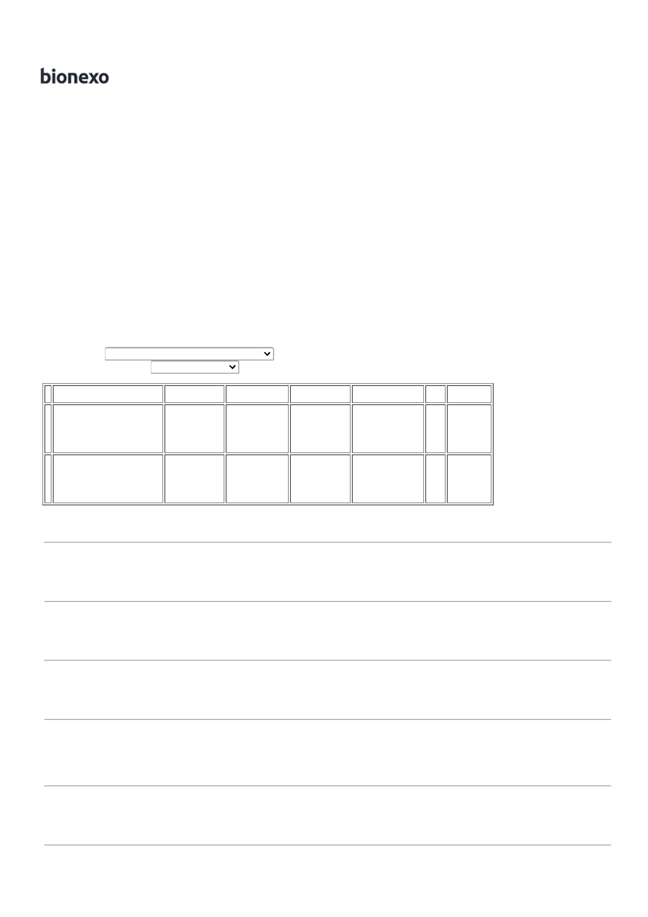

1
2/09/2022
Bionexo
2
6/08/2022
08:54
Total
Parcial:
R$
4
9.0
2.099,0000
Total de Itens da Cotação: 13
Total de Itens Impressos: 6
Programação
de Entrega
Preço
Unitário
Valor
Total
Produto
Código
Fabricante Embalagem Fornecedor Comentário
Justificativa
Brasíndice Rent(R$) Quantidade
Usuário
CHUVEIRO
ELETRICO
TIPO DUCHA
;FORNECEDOR
FERRAGISTA
AREIÃO
RESPONDEU
INCORRETAMENTE
AO ITEM
Rosana De
Oliveira
Moura
CHUVEIRO
Marlene
Custodia De
Araujo
2
20W ->
ELETRICO
TIPO DUCHA
220W -
R$
68,8000
R$
344,0000
3
MARCA A
TÍTULO DE
REFERENCIA:
LORENZETTI -
PEÇA
5
-
AVULSA
null
R$ 0,0000
5 Unidade
Lagares
26/08/2022
LORENZETTI
0
8:54
SOLICITADO.
Rosana De
Oliveira
Moura
COLA PARA
CANO PVC
POTE 175GR -
POTE
COLA PARA
CANO PVC
POTE 175GR -
FIRMEX
Marlene
Custodia De
Araujo
R$
9,9000
R$
49,5000
4
7
40239
48801
10162
4195
-
-
-
-
AVULSA
AVULSA
AVULSA
AVULSA
null
null
null
null
-
-
-
-
R$ 0,0000
R$ 0,0000
R$ 0,0000
R$ 0,0000
5 Pote
Lagares
26/08/2022
0
8:54
Rosana De
Oliveira
Moura
KIT SALVA
REGISTRO C/
ACABAMENTO
UNIVERSAL
KIT SALVA
REGISTRO C/
ACABAMENTO
- IMPERATRIZ
Marlene
Custodia De
Araujo
R$
72,0000
R$
720,0000
10 Unidade
2 Unidade
10 Unidade
Lagares
26/08/2022
0
8:54
Rosana De
Oliveira
Moura
REGISTRO DE
ESFERA PVC
SOLDAVEL
REGISTRO DE
ESFERA PVC
SOLDAVEL
Marlene
Custodia De
Araujo
R$
18,8000
R$
37,6000
1
0
1
50MM
50MM - HERC
Lagares
26/08/2022
0
8:54
ROLO P/
PINTURA DE
ESPUMA 15
CM
COMPLETO -
UNIDADE
Rosana De
Oliveira
Moura
ROLO P/
PINTURA DE
ESPUMA 15
CM - LIDER
Marlene
Custodia De
Araujo
R$
7,4000
R$
74,0000
1
Lagares
26/08/2022
08:54
TORNEIRA
AUTOMATICA
PRESSMATIC
P/MESA DE
LAVATORIO -
>
REFERENCIA;
PRESSMATIC
MESA 110CR
CODIGO
TORNEIRA
AUTOMATICA
MESA
LAVATORIO
BICA MEDIA
Rosana De
Oliveira
Moura
Marlene
Custodia De
Araujo
R$
267,0000
R$
1
2
11265
-
AVULSA
null
-
R$ 0,0000
10 Unidade
2.670,0000
Lagares
26/08/2022
08:54
2
2,5 CM -
FAUSE
1
7160806 -
UNIDADE
Total
Parcial:
R$
4
9
2.0
1.0
3.895,1000
Total de Itens da Cotação: 13
Total de Itens Impressos: 6
Total
Geral:
R$
5.994,1000
Clique aqui para geração de relatório completo com quebra de página
https://bionexo.bionexo.com/jsp/RelatPDC/relat_adjudica.jsp
2/2

